电子科技大学信息与软件工程学院

标 准 实 验 报 告

（实验）课程名称：面向对象程序设计C++

电子科技大学教务处制表
学生姓名：曾义夫 学 号：2014220502022 指导教师：何中海
实验地点：信软学院实验室 实验时间：2015.10.16
一、实验室名称：信软学院软件实验室
二、实验项目名称： C++的函数及运算符重载程序设计
三、实验学时：4学时
四、实验原理：

本次实验需要设计复数类MyComplex，通过运算符的重载，使复数运算具备+，-，*，/，<<，>>等功能。

五、实验目的：
通过实验练习，让学生理解类的成员函数重载的含义，理解构造函数的重载的意义，并掌握如何对构造函数重载；掌握函数重载的两种方式，分别通过成员函数和友元函数实现重载，理解两种实现方式的区别，最后，理解和掌握几种常用运算符重载的实现方法。

六、实验内容：
设计复数类MyComplex，复数的实部和虚部均为double类型，并且放在private段；重载复数类的构造函数，及复制构造函数；重载复数运算+，-，*，/；重载复数流运算符<<,>>。同时实现返回复数实部、虚部、模的成员函数。编程设计实现下列函数：
myComplex();
myComplex(int a);
myComplex(int a,int b)
myComplex( myComplex& v)
double getReal(); //返回复数的实部
double getImaginary (); //返回复数的虚部
double getModulus (); //返回复数的模
myComplex& operator=( myComplex& rhs); //类对象的赋值
myComplex& operator+=( myComplex& rhs);
myComplex& operator-=( myComplex& rhs);
myComplex& operator*=( myComplex& rhs);
myComplex& operator/=( myComplex& rhs);
friend myComplex operator+(myComplex m,myComplex n)
friend myComplex operator-(myComplex m,myComplex n)
friend myComplex operator*(myComplex m,myComplex n)
friend myComplex operator/(myComplex m,myComplex n)

friend ostream& operator<<(ostream& os,myComplex c);

friend istream& operator>>(istream& is,myComplex& c);

七、实验器材（设备、元器件）：

PC计算机、Windows 系列操作系统 、Visual Studio2013软件
八、实验步骤：

1) 创建工程；

2) 创建头文件；

3) 定义复数类；

4) 实现成员函数；

5) 实现运算符重载函数；

6) 编写主程序，验证重载后的运算符功能。

7) 编译链接，并运行程序。

九、实验程序及结果分析：

myComplex.h头文件

#include <iostream>
#include <cmath>
#include <string.h>
using namespace std;

class myComplex
{
private:
double real;
double imag;
public:
myComplex();
myComplex(double a);
myComplex(double a, double b);
myComplex(myComplex& v);
double getReal(); //返回复数的实部
double getImaginary(); //返回复数的虚部
double getModulus(); //返回复数的模
void setReal(double r); //设置复数的实部
void setImaginary(double i); //设置复数的虚部
myComplex& operator=(myComplex& rhs); //类对象的赋值
myComplex& operator+=(myComplex& rhs);
myComplex& operator-=(myComplex& rhs);
myComplex& operator*=(myComplex& rhs);
myComplex& operator/=(myComplex& rhs);
friend myComplex operator+(myComplex m, myComplex n);
friend myComplex operator-(myComplex m, myComplex n);
friend myComplex operator*(myComplex m, myComplex n);
friend myComplex operator/(myComplex m, myComplex n);
friend ostream& operator<<(ostream& os, myComplex& c);
friend istream& operator>>(istream& is, myComplex& c);
};

myComplex& myComplex::operator=(myComplex& rhs){
real = rhs.real;
img = rhs.img;
return *this;
}
myComplex& myComplex::operator+=(myComplex& rhs){
real += rhs.real;
img += rhs.img;
return *this;
}
myComplex& myComplex::operator-=(myComplex& rhs){
real -= rhs.real;
img -= rhs.img;
return *this;
}
myComplex& myComplex::operator*=(myComplex& rhs){
double tmp = real*rhs.real - img*rhs.img;
img = img*rhs.real + real*rhs.img;
real = tmp;
return *this;
}
myComplex& myComplex::operator/=(myComplex& rhs){
double tmp = (real*rhs.real + img*rhs.img) / (rhs.real*rhs.real + rhs.img*rhs.img);
img = (img*rhs.real - real*rhs.img) / (rhs.real*rhs.real + rhs.img*rhs.img);
real = tmp;
return *this;
}
myComplex operator+(myComplex m, myComplex n){
myComplex tmp(m.real + n.real, m.img + n.img);
return tmp;
}
myComplex operator-(myComplex m, myComplex n){
myComplex tmp(m.real - n.real, m.img - n.img);
return tmp;
}
myComplex operator*(myComplex m, myComplex n){
myComplex tmp(m.real * n.real - m.img*n.img, m.img*n.real + m.real*n.img);
return tmp;
}
myComplex operator/(myComplex m, myComplex n){
myComplex tmp((m.real * n.real + m.img*n.img) / (n.real*n.real + n.img*n.img), (m.img*n.real - m.real*n.img) / (n.real*n.real + n.img*n.img));
return tmp;
}
ostream& operator<<(ostream& os, myComplex c){
os << '(' << c.real << ',' << c.img << ')';
return os;
}
istream& operator>>(istream& is, myComplex& c){
is >> c.real >> c.img;
return is;
}

myComplex.cpp主程序

#include<iostream>
#include <stdlib.h>
#include<cmath>
#include<string.h>
#include "myComplex.h"
using namespace std;
int main(){
myComplex c1;
myComplex c2;
cin >> c1;
c2 = c1;
cout << c1 << endl;
cout << c2 << endl;
cout << c1+c2 << endl;
cout << c1-c2 << endl;
cout << c1/c2 << endl;
cout << c1*c2 << endl;
cout << (c1+=c2) << endl;
cout << (c1 -= c2) << endl;
cout << (c1 *= c2) << endl;
cout << (c1 /= c2) << endl;
cout << "c1.real=" << c1.getReal() << "，c1.img=" << c1.getImaginary() << "，c1的模：" << c1.getModulus() << endl;
system("pause");
return 0;
}
本程序的执行结果如下：
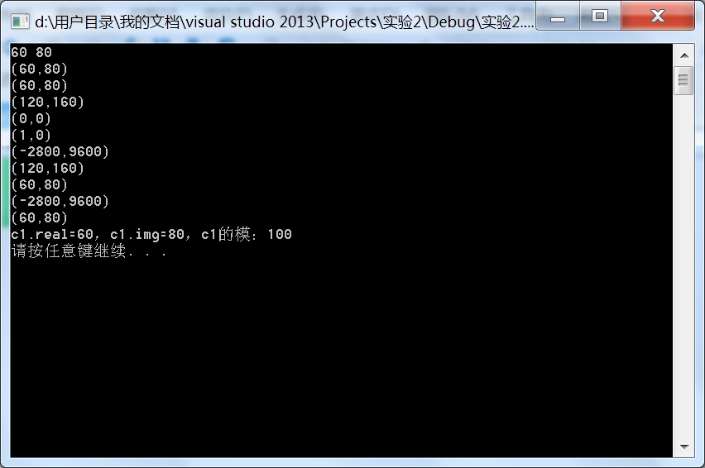

十、实验结论：

程序运行正常，且产生正确结果。经验证，能正确得出复数的加减乘除运算的结果，各函数功能正常。

十一、总结及心得体会：
掌握在类的成员函数中，和友元函数中重载运算符的方法，学会根据运算符选取最方便的重载方式达到目的。通过本次实验，知道了赋值运算符一般是用类的成员函数重载，++,--运算符也是用类的成员函数重载最方便。

十二、对本实验过程及方法、手段的改进建议：

在重载运算符的过程中，可以利用已重载好的运算符帮助重载，减少代码量。例如重载+=，-=等运算符时，可利用已重载的复数的+,-运算符，编写代码时更方便。

报告评分：
指导教师签字：

